**CENTRO ESTADUAL DE EDUCAÇÃO TECNOLÓGICA  
PAULA SOUZA**

**FACULDADE DE TECNOLOGIA DE CARAPICUÍBA**

**CURSO SUPERIOR DE TECNOLOGIA EM ANÁLISE E DESENVOLVIMENTO DE SISTEMAS**

LUIZ CEZAR SAMPAIO BUCHERONI

MATHEUS BISPO COELHO DOS SANTOS

MICHAEL MAGALHÃES DE SOUZA

VITOR SOUSA GARCIA

**TITULO:**

**subtitlo**

**CARAPICUÍBA**

**2020**

LUIZ CEZAR SAMPAIO BUCHERONI

MATHEUS BISPO COELHO DOS SANTOS

MICHAEL MAGALHÃES DE SOUZA

VITOR SOUSA GARCIA

**ALERT:**

**Sistema de Alerta e Conscientização de LER e DORTs**

Trabalho de Graduação apresentado à banca examinadora do Curso Tecnológico em Análise e Desenvolvimento de Sistemas da Faculdade de Tecnologia de Carapicuíba como pré-requisito para obtenção do título de Tecnólogo em Análise e Desenvolvimento de Sistemas

Orientador: Prof

**CARAPICUÍBA**

**2020**

LUIZ CEZAR BUCHERONI

MATHEUS BISPO COELHO

MICHAEL MAGALHÃES

VITOR SOUSA GARCIA

**TITULO:**

**Subtítulo**

Trabalho de Graduação julgado para obtenção de título de Tecnólogo em Análise e Desenvolvimento de Sistemas, da Faculdade de Tecnologia de Carapicuíba.

Carapicuíba, 2019

__________________________________________

Profª. Marcia Araújo Pires

Diretora da FATEC - Carapicuíba

**Banca Examinadora:**

Profª.

____________________________________________________

Profª.

____________________________________________________

Profª.

____________________________________________________

**AGRADECIMENTOS**

Agradecemos primeiramente a Deus pela força dada para superar as adversidades e os desafios propostos.

RESUMO

O atual projeto de pesquisa tem como objetivo o desenvolvimento de um software para demonstrar e ajudar na prevenção e tratamento de distúrbios osteomusculares em profissionais na área de tecnologia; nesse contexto é apresentado um sistema mobile que informa o usuário sobre tais distúrbios e o instruí a evitar, prevenir e tratá-los, monitorando o tempo de uso do profissional no computador e emitindo um alerta para um breve descanso ou alongamento dos músculos. Para a concepção desse projeto foi utilizado artigos médicos e o conhecimento de profissionais especializados em ortopedia e fisioterapia. O sistema mobile busca ajudar esses profissionais na área de tecnologia, conscientizando a ter um maior cuidado a longos períodos de tempo utilizando o computador. Desenvolvido em Flutter o sistema cadastra os usuários e faz o controle e monitoramento desses usuários de acordo com a pesquisa feita.

**Palavras-chave:** Osteomusculares; Profissional na área de tecnologia; Aplicação mobile; Flutter.

**ABSTRACT**

The current research project aims to develop a software to demonstrate and help in the prevention and treatment of musculoskeletal disorders in technology professionals; in this context, a mobile system is presented that informs the user about such disorders and instructs him to avoid, prevent and treat them, monitoring the time the professional uses the computer and issuing an alert for a brief rest or stretching of the muscles. For the conception of this project, medical articles and the knowledge of professionals specialized in orthopedics and physiotherapy were used. The mobile system seeks to help these professionals in the area of technology, making them aware of taking greater care for long periods of time using the computer. Developed in Flutter, the system registers users and controls and monitors these users according to the survey carried out.

**Key Words:** Course Transfer; Technology Professional; Mobile; Flutter.

**LISTA DE FIGURAS**

Figura 1 - Questionário 33

Figura 2 - Diagramas da UML 37

Figura 3 - Diagrama de caso de uso 38

Figura 4 - Diagrama de Classes 39

Figura 5 - Diagrama de Entidade Relacionamento 40

Figura 6 - Tela de Login 40

Figura 7 - Cadastro de Paciente 41

Figura 8 - Tela Principal 42

**LISTA DE GRÁFICOS**

**LISTA DE SIGLAS**

AMERT Afecções Musculoesqueléticas Relacionadas ao trabalho

DER Diagrama Entidade - Relacionamento

DORT s: Distúrbios Osteomusculares Relacionados ao Trabalho

FATEC Faculdade de Tecnologia do Estado de São Paulo

LER: Lesão por esforço repetitivo

LTC Lesões por Traumas Cumulativos

PHP Hypertext Preprocessor

RF Requisito Funcional

RNF Requisito Não Funcional

WMSD Work-related Muscular Skeletal Disorders

SUMÁRIO

1 INTRODUÇÃO 19

1.1 TEMAS DA PESQUISA E DELIMITAÇÃO DO TEMA 20

1.2 PROBLEMA DE PESQUISA 20

1.3.1 Objetivos Gerais 21

1.3.2 Objetivos Específicos 21

1.4 HIPÓTESES 21

1.5 JUSTIFICATIVAS 22

2 REFERENCIAL TEÓRICO 23

2.1 SIGNIFICADO DAS SIGLAS 23

2.2 ANÁLISE CLÍNICA – LER E DORTS 23

2.2.1 Causas e Diagnósticos 24

2.2.2 Tratamentos 25

2.2.3 Prevenções 25

2.2.4 Outras Doenças Relacionadas 26

2.3 CONSEQUÊNCIAS 27

2.1.1 Incapacidade dos Profissionais 27

2.1.2 Consequências na Área de TI (Tecnologia da Informação) 28

2.4 DEFINIÇÕES DA APLICAÇÃO 28

2.4.1 Desenvolvimento de aplicativos 28

2.4.2 Sistema mobile e Aplicações 29

3 METEDOLOGIA 30

3.1 METEDOLOGIA DA PESQUISA 30

3.1.1 Delimitação do domínio 32

3.1.2 Estudo de Caso 32

3.2 DESCRIÇÃO TECNICA 33

3.2.1 Tipo de Aplicação 33

3.2.2 Plataforma 34

3.2.3 Público Alvo da Aplicação 35

3.2.4 Linguagem de Modelagem (UML) 35

3.3 MODELAGEM 36

3.3.1 Engenharia de Requisitos 36

3.3.2 DIAGRAMAS 37

3.3.3 DER 39

3.3.4 INTERFACE 40

4 RESULTADOS E DISCUSSÕES 43

4.1 Coleta de Dados 43

4.2 Resultados 43

# INTRODUÇÃO

A área de tecnologia tem sofrido nas últimas décadas, muitas modificações, o que causa um impacto significativo no desenvolvimento da atividade laboral. A automação, em grande escala, junto com o uso crescente de computadores, na maioria dos setores produtivos, tem causado rotinas de trabalho rápidas e repetitivas. Essas mudanças têm provocado novas exigências físicas e mentais dos profissionais da área de Tecnologia da Informação e Comunicação, aumentando o desgaste e mudando as condições de saúde da categoria.

Não podemos nos esquecer de que estamos em uma era tecnológica, fazendo com que o processo de trabalho evolua em busca de maior produtividade seja em automatização ou especialização. Tudo isso exige atenção constante, esforço físico, posições inadequadas, movimentos repetitivos e levantamento de peso, o que os predispõem ao risco de adoecimento pelo trabalho, assim a rotina laboral torna-os expostos a diversos fatores de riscos ocupacionais. (MAGNANO, 2009).

As lesões osteomusculares são hoje o mais frequente dos problemas de saúde relacionados ao trabalho em todos os países, o profissional exercendo atividades que exijam determinado esforço físico, associado a repetitividade de movimentos, após certo período de tempo, começa a ter seu rendimento reduzido por fadiga muscular e mental. (BRANDÃO e TOMASI, 2005).

Conhecer os aspectos que determinam o aparecimento dos LER e DORT na área da tecnologia torna-se fundamental para compreensão dos nexos causais desses agravos, possibilitando a implementação de estratégias de prevenção nos locais de trabalho e formas de tratamento e reabilitação dos acometidos. Desenvolveu-se, então, o presente estudo com o objetivo de avaliar as evidências científicas sobre o adoecimento dos profissionais de tecnologia pelos LER e DORT.

## TEMAS DA PESQUISA E DELIMITAÇÃO DO TEMA

## PROBLEMA DE PESQUISA

O trabalho é um dos pilares de nossa sociedade e se encontra em toda a humanidade, isso leva a temática da condição de trabalho em pauta a séculos entre todas as classes de trabalhadores, essas condições de trabalho abrangem qualquer variável capaz de influenciar na produtividade e saúde do indivíduo que excuta sua função. (BARBOSA FILHO, 2001).

Muitos contextos históricos como a revolução industrial na Inglaterra do século XVIII, constatam o fato de que quando um trabalhador é submetido a condições de trabalho inapropriadas, ele acaba por manifestar doenças e faltar ao trabalho gerando custos a sua família e ao empregador. Nas palavras de COSTA (2004), a doença oriunda do exercício do trabalho é nomeada de doença profissional, essa doença é a consequência da relação direta entre atividades de trabalho e patologias cujo principal grupo de patologias explicitadas nesse projeto de pesquisa são a LER/DORT.

Dados mostram que os distúrbios osteomusculares são uma categoria de doenças que afeta uma fatia considerável dos trabalhadores no mundo inteiro pois a LER é a categoria de doença relacionada ao trabalho com mais casos entre a população mundial. No Brasil não é diferente, pois de acordo com o Ministério da Saúde, as LER/DORT representam o maior grupo de doenças ocupacionais no nosso país.

Sob essa premissa e com o objetivo de contribuir com a comunidade de colaboradores da área de tecnologia, esse projeto de pesquisa retorna a resposta da seguinte questão: **Qual a relação entre o mercado de tecnologia e as LER/DORTS? Qual o índice de exposição estão os programadores a esse tipo de patologia?**

* 1. **OBJETIVOS(S)**

O projeto tem como objetivo prevenir e orientar os profissionais de tecnologia sobre as lesões em que um profissional dessa área está sujeito, devido a suas atividades repetitivas, como escrever no teclado. Também tem como foco passar a informação sobre alongamentos que podem evitar maiores lesões e sugerir uma ação para o usuário, caso ele identifique algum problema muscular.

### Objetivos Gerais

Nesta pesquisa objetiva-se entender, refletir e analisar sobre os distúrbios osteomusculares com foco nos profissionais da área de tecnologia. Ajudando o profissional a ter uma melhor qualidade de vida.

### Objetivos Específicos

O projeto dispõe-se a responder as questões relacionadas a informação e prevenção das lesões, apresentando alongamentos, formas corretas de se comportar para evitar complicações, orientando sobre a melhor atitude a ser tomada, se uma complicação for identificada. Tudo com o objetivo de melhorar a qualidade de vida de um profissional de TI, e criar um hábito que o ajude na carreira, e evitar possíveis problemas no presente e no futuro.

## HIPÓTESES

Parte-se do pressuposto de que os profissionais de tecnologia não apresentam hábitos muito saudáveis, o que pode comprometer a sua qualidade de vida no futuro. Alguns ficam muitas horas digitando, seja programando, criando documentações e outras coisas que envolvem movimentos repetitivos, com isso diversas lesões podem ser desenvolvidas. Além disso, as informações sobre essas complicações não recebem a atenção devida, o que torna a identificação tardia, e o tratamento, em algumas situações, mais difíceis.

## JUSTIFICATIVAS

Com a fator da competitividade no mercado de trabalho sendo noticiado diariamente e a necessidade que trabalhadores desempenhem suas tarefas por mais horas seguidas, gera um esforço repetitivo que a longo prazo afeta de um modo geral os trabalhadores, a princípio os profissionais de tecnologia.

Este projeto irá prestar auxílio para esses profissionais tanto na parte de conscientização, informando-lhes o que podem mudar na sua vida para não acarretar doenças musculares mais graves, como os próprios exercícios para fortalecer a região da musculatura dolorida que acaba por se fadigar de maneira excessiva.

Apesar de vários estudos e trabalhos desenvolverem sobre os problemas causados pela LER e DORT, o foco do estudo é sobre os profissionais da área de TI, apresentando uma nova abordagem tendo em vista este ambiente. O sistema mobile também auxiliará esses profissionais os conscientizando em qualquer hora e em qualquer momento do dia, devida a sua praticidade de acesso, que é visto em sistemas mobile.

O custo apresentado no desenvolvimento do sistema é quase nulo, pois apenas tem a intenção de conscientizar e orientar melhor o usuário sobre as LER/DORT’S, semelhante a um panfleto online que ajuda o leitor sobre prevenção/tratamento/orientação e outras coisas relacionadas ao seu ambiente de trabalho e as lesões possíveis nele.

Com a ferramenta de pesquisa Google, o projeto aparentemente perde um pouco o ar de importância, contudo, tendo em vista que o Google apresenta casos de forma geral, e nem sempre é preciso nas informações em relação ao quadro do paciente. O sistema apresenta sua utilidade, pois é específico, gerando assim um relatório mais preciso, sobre o quadro do usuário, do que a ferramenta Google.

# REFERENCIAL TEÓRICO

Neste capítulo é abordado uma revisão sobre alguns conceitos e conteúdos relacionados com o sistema desenvolvido, para auxiliar no desenvolvimento da aplicação, sendo apresentado as definições de sistemas mobike, LER/DORT’S e uma explicação do ambiente de trabalho na área de TI (Tecnologia da Informação).

## SIGNIFICADO DAS SIGLAS

Apesar da denominação dessas patologias receberem mudanças ao longo do tempo, a sigla mais comum no Brasil é a LER (Lesão por Esforço Repetitivo) que recebeu oficialmente um reconhecimento social da Academia Brasileira de Letras como DORT (Distúrbio Osteomuscular Relacionado ao Trabalho) que vem da sigla em inglês mais comum mundialmente WMSD – *Workre-leated Musculo Skeletal DisorderS..*

É possível encontrar outras denominações parecidas como a LTC (Lesões por Traumas Cumulativos) e AMERT (Afecções Musculoesqueléticas Relacionadas ao trabalho). (Araújo,2001).

## ANÁLISE CLÍNICA – LER E DORTS

Nesta seção iremos detalhar todos os principais conceitos pesquisados na literatura de apoio sobre as lesões por esforço repetitivo.

As Lesões por Esforços Repetitivos (LER) ou Distúrbios Osteomusculares Relacionados ao Trabalho (DORT) são relacionados como a segunda causa de morbidade na população adulta em vários países, inclusive no Brasil (Freeman et al., 1995a). Estas lesões atingem os profissionais de tecnologia devido às características de suas atividades, pois trabalham constantemente em posturas inadequadas, sem períodos de repouso e sob forte tensão emocional. Atualmente, tornou-se um problema de saúde pública, devido ao aumento significativo do número de casos. Esta patologia pode levar o profissional à incapacitação temporária ou até mesmo permanente (Santana et al., 1998; Rio, 2000).  
 As consequências dessas doenças afetam as mais variadas áreas de trabalho pois afetam diretamente a saúde dos operadores implicando em uma queda na qualidade e na periodicidade da produção. (FINNERAN e O’SULLIVAN, 2011).

### Causas e Diagnósticos

As lesões LER/DORT apresentam uma complicação em relação a investigação da causa, pois, diferente das outras lesões comuns, o LER/DORT nem sempre apresentam uma relação de causa-efeito direta (Ministério da Saúde, 2001, p.5). Sendo necessário uma boa investigação para verificar quais fatores contribuíram.

As DORTs, de primeiro momento, podem decorrem do uso desmedido do nosso sistema musculoesquelético principalmente nos membros superiores durante as atividades cotidianas de trabalho e os principais sintomas são: dor, fadiga e sensação de peso. Contudo as DORT’s também apresentam uma dificuldade na identificação da causa.

Portanto Devido as complicações achar a causa da lesão de primeiro instante, é ideal uma investigação mais apurada sobre o quadro do paciente, para garantir o diagnóstico mais certeiro. O Ministério da Saúde (p.8), propõem uma técnica para a investigação do paciente, composta por 8 etapas:

1. História clínica detalhada (histórico da moléstia atual)

Compreende a investigação da história do paciente em relação a lesão (início da dor, em qual período, quando começou, etc) (Ministério da Saúde, p.10).

1. Investigação dos diversos aparelhos

Investiga o quadro de saúde do paciente, e verifica se outras doenças contribuíram para a lesão (Ministério da Saúde, p.12).

1. Comportamentos e hábitos relevantes

Investiga se alguns hábitos do paciente causaram ou agravaram a lesão (Ministério da Saúde, p.12).

1. Antecedentes pessoais

História de traumas, fraturas e outros quadros mórbidos que possam ter desencadeado e/ou agravado processos de dor crônica, entrando como fator de confusão, devem ser investigados (Ministério da Saúde, p.13).

1. Antecedentes familiares

Investiga a existência de familiares co-sangüíneos com história de diabetes e outrosdistúrbios hormonais, “reumatismos” (Ministério da Saúde, p.13).

1. História ocupacional

Investiga o histórico de trabalho do paciente (Ministério da Saúde, p.13).

1. Exame físico detalhado
2. Exames complementares, se necessário

(Ministério da Saúde ,2001)

### Tratamentos

Os principais tratamentos para esse problema são os alongamentos frequentes para melhorar a flexibilidade e a condição muscular e a Fisioterapia para fortalecimento. Contudo, temos outros meios que também auxiliam nesses tratamentos, como ajustar a quantidade de atividades físicas para que o problema não se agrave mais e fazer a utilização de compressa quente e fria, a compressa quente serve para aliviar as dores na musculatura afetada e nas articulações e pode drenar infecções de pele, já a compressa fria, também alivia a dor e reduz a inflamação.

### Prevenções

A medida mais importante é evitar usar as articulações durante muito tempo. Dê umas paradas no serviço para relaxar a musculatura das mãos e dedos. Outro fator importante é a posição em que você está trabalhando. Para aqueles que usam computadores, é muito importante a posição em que você está sentado. Os pés devem ficar paralelos ao chão, as pernas devem ficar flexionadas no joelho, sendo que a coxa forme um ângulo de 90 graus com as costas. A cadeira deve ser bem confortável e as costas devem estar apoiadas no encosto. Os braços devem ficar na mesma altura do teclado, sendo que as mãos ficam também no mesmo nível, não forçando assim os punhos. Coloque a tela do computador de modo que você fique a uma distância de 40 a 60 centímetros dela e sua visão direta forme um ângulo de 15 a 30 graus com a mesma.

### Outras Doenças Relacionadas

Dentro dessa categoria, há algumas doenças que se destacam em questão de porcentagem de aparecimento, podemos encontrar as seguintes:

Síndrome do túnel do carpo - “A síndrome do túnel do carpo (STC) é definida pela compressão do nervo mediano no punho. É a mais frequente das síndromes compressivas e a causa mais frequente é a idiopática” (MICHEL CHAMMAS e JORGE BORETTO, 2014)

Como resultado dessa compressão os dedos começam a ficar “dormentes” e em alguns casos é possível sentir um “choque” indo em direção ao braço.

Tenossinovite Estenosante ou dedo em gatilho - A tenosinovite estenosante, também conhecida como “dedo em gatilho”, é uma condição caracterizada por dor no trajeto dos tendões flexores, na região do túnel osteofi broso, associada à dificuldade ou travamento do movimento dos dedos ou polegar, que podem permanecer em posição de flexão. O paciente, ao realizar a extensão do dedo ou polegar, apresenta um ressalto semelhante ao disparo de um gatilho, que é pressionado até o disparo (RAMES MATTAR JUNIOR, 2008).

Tenossinovite dos flexores dos dedos - O principal marcador histológico da enfermidade é o acúmulo de mucopolissacarídeos na bainha tendínea, indicando processo degenerativo em curso (CARLOS FREDERICO AREND, 2012).

Os dedos são cobertos por uma pequena bainha que faz com que o movimento dos músculos fique mais suave e macio, a doença ocorre com a inflamação dessa bainha tirando a boa movimentação dos dedos.

Doença de Quervain - A tenossinovite estenosante De Quervain caracteriza-se por ser a inflamação da bainha do abdutor longo e extensor curto do polegar, no primeiro compartimento dorsal do punho, acometendo mais frequentemente as mulheres na faixa etária entre 30 e 50 anos (WILLIAM ALBEIRO JIMENEZ URIBE e GISELA DEL PILAR PUENTES BUENDIA, 2010)

Semelhante a tenossinovite dos flexores dos dedos, porém, nessa doença o alvo são os tendões que passam no lado do polegar, afetando a movimentação do punho.

## CONSEQUÊNCIAS

Existe uma grande complexidade na abordagem das consequências desse tipo de doença pois a sua existência influencia em várias esferas do conhecimento, na fisioterapia que vai realizar um diagnóstico e cuidar do desgaste físico do trabalhador, na psicologia que vai cuidar dos problemas psicológicos oriundos da incapacidade de trabalhar, nas ciências humanas e econômicas que vão estudar os problemas sociais do afastamento do trabalho e suas consequências dentro dos lucros das empresas que empregam esses trabalhadores e também no âmbito familiar dos mesmos.

### Incapacidade dos Profissionais

Pelo fato das dores causadas por uma LER serem contínuas e tenderem a se espalhar pelos nervos da região dos membros superiores caso o esforço não seja interrompido, ela é responsável por gerar um grau de incapacidade nos trabalhadores envolvidos nas atividades (Isabel, 2005).

Os afastamentos de funcionários e as indenizações pagas pelas empresas são os grandes motivos das pesquisas e o incentivo de diagnóstico precoce dessas enfermidades pois caso não ocorra um tratamento e o trabalhador encista em desempenhar sua função com medo do corte de vinculo empregatício com seus superiores, as sequelas da doença podem se tornar permanente.

Como já foi dito a LER/DORT também pode envolver a questão psicossocial, exigindo assim uma intervenção além da cirúrgica. Esse fato ocorre principalmente nos casos crônicos da doença em que além do afastamento profissional, o paciente deve enfrentar dificuldades em realizar atividades cotidianas em seu lar, esse fato pode desencadear sentimentos de depressão, medo e ansiedade, esse fato pode ser constatado pela psicóloga Renata Paparelli no manual técnico intitulado “Diagnóstico, Tratamento, reabilitação e fisioterapia das LER/DORT” escrito pelo Ministério da Saúde:

E certo que pacientes com LER/DORT apresentam evidências de depressão, ansiedade e angustia, porém, em geral, tratam-se de quadros decorrentes de situações concretes de parda da identidade no trabalho, na família e no círculo social, além densidade de se submeter a tratamentos longos de resultados lentos (Ministério da Saúde, 2001 ,p.24).

### Consequências na Área de TI (Tecnologia da Informação)

É natural que na contemporaneidade, vários dos trabalhos manuais e repetitivos exaltados nos primórdios da industrialização tenham sido automatizados e optimizados pela humanidade, com o avanço da tecnologia temos cada vez mais trabalhadores em escritórios e menos nas fábricas (PATUSSI, 2005).

A principal característica do trabalho dos atuantes no mercado de tecnologia e áreas adjacentes, são atividades com baixas cargas físicas e muita concentração em uma só tarefa, como redigir um texto ou programar, esse fato causa um efeito prejudicial a saúde do profissional de tecnologia a curto e longo prazo, pois na posição sentada o corpo exige muita de nossa coluna vertebral e de acordo com Braccialli e Vilarta, nossa coluna não pode manter um postura estática por muito tempo sem causar um certo desconforto.

A semelhança entre as ações cotidianas dos trabalhadores das fábricas e os atuais “digitadores” dos escritórios, são as ações de natureza repetitiva e em que o seu executor se encontra parado ou sentado no mesmo local por em média por 8 horas diariamente.

## DEFINIÇÕES DA APLICAÇÃO

### Desenvolvimento de aplicativos

Na computação, o **desenvolvimento de *aplicativos*** é o ato de elaborar e implementar um sistema operacional, isto é, transformar a necessidade de um utilizador ou de um mercado em um produto de software (Birrell, 1985).

Para realizar o desenvolvimento de um aplicativo, é necessário seguir um processo de desenvolvimento de software, onde é realizado um conjunto de atividades, parcialmente ordenadas. Esse processo é considerado pela engenharia de software, um dos principais mecanismos para se obter e cumprir corretamente os contratos de desenvolvimento, sendo uma das respostas técnicas adequadas para resolver crises na elaboração de aplicativos.

O processo de desenvolvimento de aplicativo é formado por um conjunto de passos de processo parcialmente ordenados, relacionados a artefatos, pessoas, estruturas organizacionais e restrições, tendo como objetivo produzir e manter os produtos de software finais requeridos (Wazlawick,2013). Este conceito destaca no processo de desenvolvimento de aplicativos, as suas relações com outros fatores como restrições, pessoas, recursos, padrões etc que impactam no resultado final do processo.

### Sistema Mobile e Aplicações

**PRECISA FAZER**



# METEDOLOGIA

A partir desse capitulo será abordado todas as diretrizes e procedimentos metodológicos utilizados durante o projeto de pesquisa para delimitar a classificação da pesquisa e atingir os objetivos propostos, seguido da parte técnica incluindo a modelagem da aplicação e todos os seus diagramas baseados na Linguagem Universal de Modelagem (UML), além disso serão abordados aqui os requisitos funcionais e não funcionais da aplicação e será detalhado a interface gráfica como telas, campos e botões.

## METEDOLOGIA DA PESQUISA

De acordo com a literatura de Silva e Menezes (2000) existem vários jeitos de se classificar uma pesquisa de acordo com a abordagem do seu problema, seus objetivos e procedimentos técnicos, também é necessário especificar o método científico utilizado pois é ele que identifica a abordagem a ser realizada na pesquisa.

Método científico é o conjunto de processos ou operações mentais que se devem empregar na investigação. É a linha de raciocínio adotada no processo de pesquisa. Os métodos que fornecem as bases lógicas à investigação são: dedutivo, indutivo, hipotético-dedutivo, dialético e fenomenológico (LAKATOS, MARCONI, 1991)

Ao decorrer da pesquisa, optamos pelo Método Científico Indutivo de pesquisa pois fatos como o a frequência e ocorrência dos casos de LER e a não ocorrências em outras situações são peças chave para o levantamento dos dados estatísticos e científicos necessários para a elaboração do projeto.

O método indutivo foi fundamentado pelos cientistas empiristas Bacon, Hobbes, Locke e Hume e ele consiste em estabelecer uma generalização a partir de constatações oriundas da observação de experiencias e essas generalizações não levem em conta conceitos pré-estabelecidos. (GIL, 1993).

No momento da escolha referente a abordagem de pesquisa, foi delimitada uma pesquisa do tipo qualitativa pois esse projeto exige um aprofundamento teórico em um seleto grupo de profissionais que estão expostos e esse tipo de patologia, além de levar em conta as características sociais desse grupo analisado.

De acordo com Kidder (2004) esse tipo de abordagem é menos estruturada e mais intensas pois busca explicar e justificar o acontecimento estudado sem focar na quantificação de dados pois os aspectos estudados envolvem uma complexidade grande o que impossibilita uma quantificação exata e o cientista precisa trabalhar com as incertezas e indeterminações dos eventos que acontecem no domínio da pesquisa.

A pesquisas qualitativas se baseiam em entrevistas individuais com alguns dos protagonistas do domínio estudado, visando coletar informações que vão além das respostas do entrevistado pois é necessário analisar as expressões e outros aspectos do entrevistado visando coletar e deduzir outros dados. (MALHOTRA et al., 2005).

Com base nos objetivos desse projeto de pesquisa determinamos a classificação da pesquisa como exploratória pois temos como premissa a conscientização de profissionais de tecnologia e a pesquisa exploratória visa estabelecer uma maior proximidade com o problema em si e a análise de exemplos e estudos de caso para esclarecer todas as dúvidas que o leitor e profissional tem sobre o assunto estudado.

Pesquisas exploratórias são desenvolvidas com o objetivo de proporcionar visão geral, de tipo aproximativo, acerca de determinado fato. Este tipo de pesquisa é realizado especialmente quando o tema escolhido é pouco explorado e torna-se sobre ele formular hipóteses precisas e operacionalizáveis. (GIL 1993, p. 27).

Quanto ao procedimento de pesquisa foi escolhido um procedimento de pesquisa de campo pois para suprir o projeto com dados consistentes a pesquisa bibliográfica não é o suficiente. De acordo com Fonseca (2002) esse procedimento leva em conta uma coleta de informações presencial com os integrantes do domínio da aplicação além da pesquisa bibliográfica e documental.

### Delimitação do domínio

A delimitação do universo da pesquisa se resume em ambientes profissionais operacionais e administrativos de empresas em que existem cargos e funções de natureza repetitiva e ciclo de tarefa definido como setores de digitação e redação de documentos, desenhos a mão ou digitais, montagem de manue equipamentos e manuseio de certas ferramentas.

Esse domínio também foi o alvo de nossa pesquisa de campo que será detalhado no tópico abaixo.

### Estudo de Caso

A ferramenta que escolhemos para levantar dados concretos para nossa pesquisa foi uma pesquisa de campo por meio de um formulário. Esse tipo de ferramenta é muito comum em projetos de pesquisa que se trata de uma investigação empírica de fenômeno relevante para o tema da pesquisa levando em conta as variáveis que podem inferir no resultado (Yin, 2001).

A pesquisa de campo foi realizada através de um questionário, no qual, possui o intuito de levantar dados sobre a LER nos profissionais de TI. O questionário foi elaborado para entender se há maior ocorrência de LER entre os profissionais de TI, uma vez que esses profissionais possuem a tendência a fazer movimentos repetitivos em suas profissões. Outro aspecto a ser observado é a relação entre atividade física e a LER, a idade do profissional também é apanhada para auxiliar na observação dos dados.

O ambiente escolhido foi a Faculdade de Tecnologia de Carapicuíba, onde há a presença de docentes, discentes e funcionários relacionadas a área de Tecnologia. O questionário foi passado para os alunos através de uma plataforma online, onde os estudantes/professores poderiam responder as questões, sem ter a necessidade de realizar um cadastro e os resultados estão relacionados no capítulo 4.

Figura 1 - Questionário

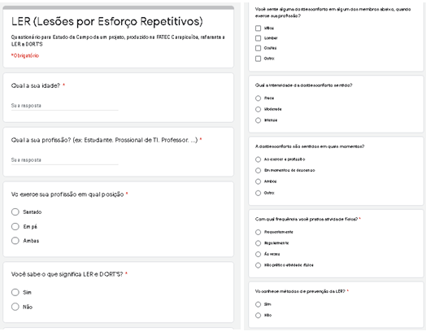

Fonte: próprios autores

## DESCRIÇÃO TECNICA

### Tipo de Aplicação

**PRECISA FAZER**

### Plataforma

**PRECISA FAZER**

### Público Alvo da Aplicação

O público alvo da aplicação é baseado na frequência de ocorrência das doenças já citadas por idade, ou seja, segundo o colégio brasileiro de radiologia e diagnóstico por imagem 84% dos casos de LER’s estão presentes em adultos dos a partir dos 25 anos.

Sabendo disso, visa-se uma aplicação focada para o público adulto que em suas atuações profissionais utilizam demasiadamente aparelhos e acessórios que prejudicam a saudabilidade das juntas, nervos e ossos.

### Linguagem de Modelagem (UML)

A linguagem UML do inglês Unified Modeling Language, é uma linguagem padrão para a elaboração de estruturas de projetos de software cujo auxilía a visualização do desenho do projeto e uma melhor organização dos objetos da aplicação em diagramas padronizados, seus principais autores são Grady Booch, James Rumbaugh e Ivar Jacobson conhecidos como os três amigos.

A UML é uma linguagem visual para modelar sistemas orientados a objetos. Isso quer dizer que a UML é uma linguagem que define elementos gráficos (visuais) que podem ser utilizados na modelagem de sistemas. Esses elementos permitem representar os conceitos do paradigma da orientação a objetos. Através dos elementos gráficos definidos nesta linguagem pode-se construir diagramas que representam diversas perspectivas de um sistema. (Bezerra ,2007, P15)

Foi escolhida para o projeto pois com essa metodologia de modelagem é possível organizar as especificações e estruturação para sub-visualização lógica ainda no período de desenvolvimento da aplicação pois seus artefatos visuais possibilitam que até leigos no quesito modelagem conseguem entender a visão geral do sistema.

## MODELAGEM

### Engenharia de Requisitos

A engenharia de requisitos é um processo que une todas as atividades que auxiliam na produção de um projeto e sua manutenção ao longo do tempo.

Análise/Engenharia de Requisitos, segundo Barcellos, “Enfoca a estrutura interna do sistema (procura definir o que o sistema tem de ter internamente para tratar adequadamente os requisitos levantados).”

#### Requisitos Funcionais

RF01- Os acessos serão realizados a partir da tela de login, se for a primeira vez do paciente é necessário realizar um cadastro com nome, dados clínicos etc.

RF02- Será feito um armazenamento no banco de dados de todas as horas trabalhadas durante o uso do site.

RF03- Depois de 2 horas trabalhadas do usuário, o site irá realizar uma notificação com uma mensagem, recomendando o usuário a fazer um descanso de 10 a 15 minutos.

#### Requisitos Não-Funcionais

RNF01- É necessário a instalação de um flash player no navegador do usuário, para a visualização dos GIFs de tratamento, aquecimento etc.

### DIAGRAMAS

Como já foi mencionado, os artefatos visuais de software dentro da UML são denominados diagramas que são responsáveis por proporcionar uma abstração do sistema que será desenvolvido e devido as suas grandes variedades, mostram diferentes perspectivas e pontos de vistas do software antes, durante e depois do seu desenvolvimento.

Figura 2 - Diagramas da UML

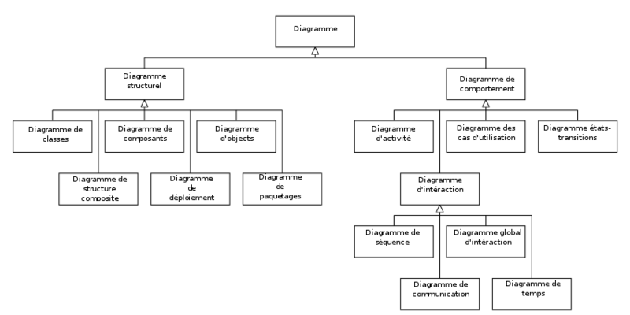

**Fonte: Bezerra, 2007**

#### Diagramas de Caso de Uso

Esse diagrama é o mais geral e importante presente na UML pois ele resume as funcionalidades de aplicação que será desenvolvida, esse diagrama pode ser observado na figura 1.

Figura 3 - Diagrama de caso de uso

**PRECISA FAZER**Fonte: próprios autores

#### Diagrama de Classe

Se trata de um artefato visual da UML classificado como um Diagrama estrutural pois leva em conta as estruturas de dados referentes aos objetos do sistema. Esse diagrama ilustra o padrão de classificação que foi adotado na modelagem além das colaborações e relacionamentos entre essas classes, esse é o diagrama mais encontrado em projetos que seguem o paradigma orientado a objeto (Booch; Rumbaugh; Jacobson ,2000).

Figura 4 - Diagrama de Classes

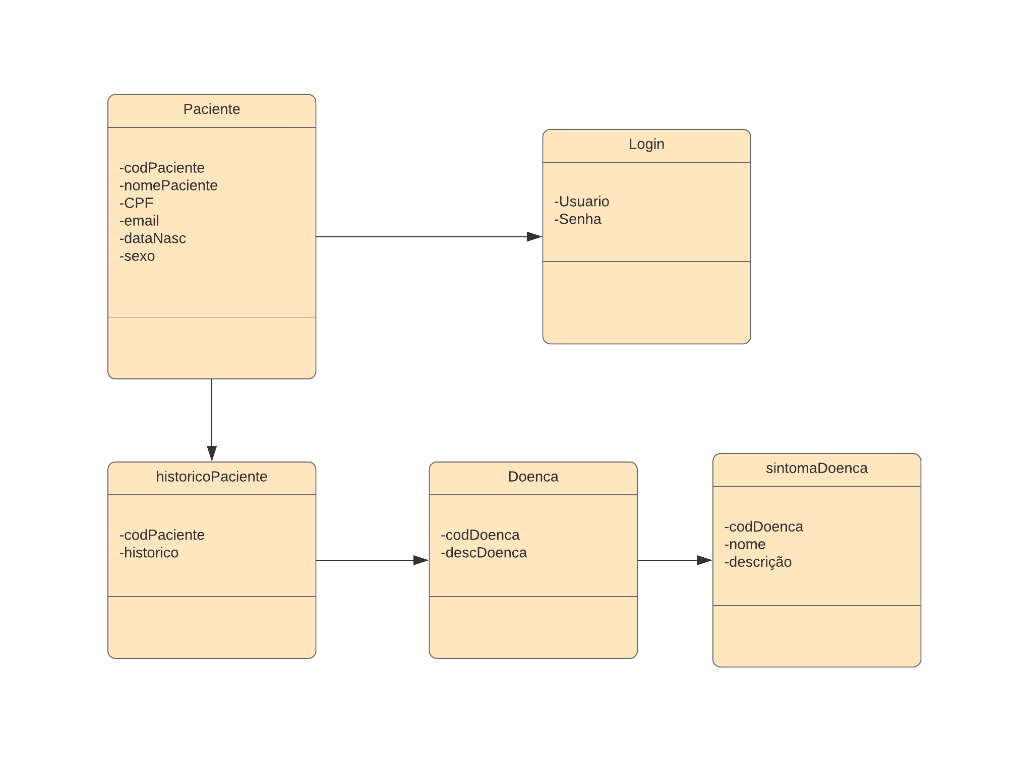

Fonte: próprios autores **(PRECISA ATUALIZAR)**

### DER

Segundo Rodrigues, o modelo de entidade relacionamento é um modelo conceitual utilizado na Engenharia de Software para descrever os objetos (entidades) envolvidos em um domínio de negócios, com suas características (atributos) e como elas se relacionam entre si (relacionamentos).

Figura 5 - Diagrama de Entidade Relacionamento

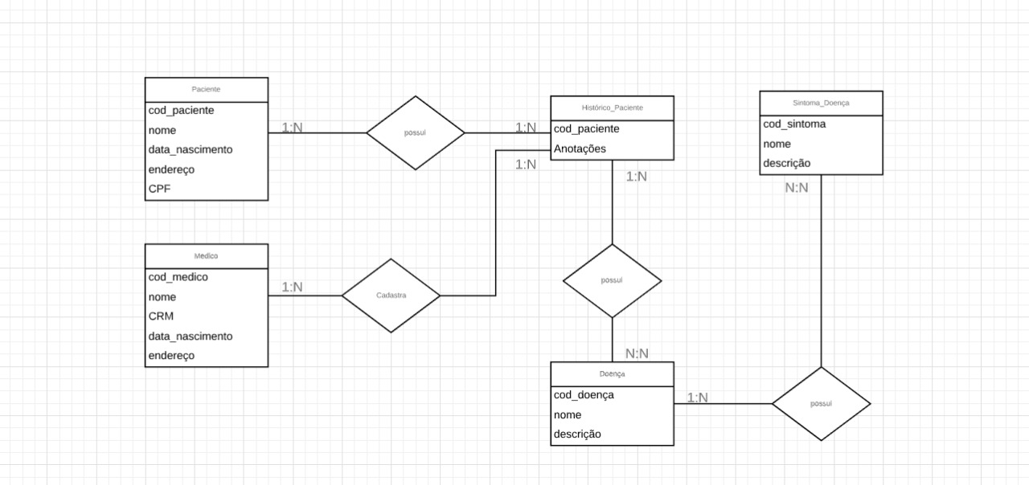

Fonte: próprios autores **(PRECISA ATUALIZA)**

### INTERFACE

**PRECISA FAZER**

# RESULTADOS E DISCUSSÕES

## Coleta de Dados

## Resultados

**REFERÊNCIAS BIBLIOGRAFICAS**

Birrell, N.D. (1985). **A Practical Handbook for Software Development.** [S.l.]: Cambridge University Press.

Brandão AG, horta BL, Tomasi E. **Sintomas de distúrbios osteomusculares em bancários de Pelotas e região: prevalência e fatores associados**. Rev Bras Epidemiolog, 2005.

MAENO, Maria. ALMEIDA, Ildeberto. TOLEDO, Lúcia e PAPARELLI, Renata. Diagnóstico, Tratamento, Reabilitação, Prevenção e Fisiopatologia das LER/DORT. Brasília, (2001).Dísponivel em: <http://bvsms.saude.gov.br/bvs/publicacoes/diag_tratamento_ler_dort.pdf>. Acesso em: 09 de setembro de 2019.

Magnano TS, Lisboa MT, Griep RH. **Stress, psychosocial aspects of the work and musculoskeletal disorders in nursing workers**. Rev Enferm UERJ, 2009.

Wazlawick, Raul Sidnei. **Engenharia de Software: conceitos e práticas**. Rio de Janeiro: Elsevier, 2013.

Chammas, Michel. Boretto, Jorge. Burmann, Lauren Marquardt. Ramos, Renato Matta. Neto, Francisco Carlos dos Santos. Silva, Jefferson Braga. **Síndrome do túnel do carpo – Parte I (anatomia, fisiologia, etiologia e diagnóstico).** Revista Brasileira de Ortopedia, 2014.

Junior, Rammes Matar. **Tenosinovite estenosante dos flexores – ou dedo em gatilho**. Einsten, 2008.

Arend, Carlos Frederico. **Tenossinovite e sinovite do primeiro compartimento extensor do punho: o que o ultrassonografista precisa saber**. Colégio Brasileiro de Radiologia e Diagnóstico por imagem, 2012.

Uribe, William Albeiro Jimenez. Buendia, Gisela Del Pilar Puentes. Rodriguez, Juan Manuel Florez. Filho, José de Gervais Cavalcante Vieira. **Tenossinovites De Quervain: uma nova proposta no tratamento cirúrgico**. Hospital Santa Casa da Misericórdia do Rio de Janeiro, 2010.